Консультация для родителей

**Семь вещей, которые должны сделать дети и родители осенью.**

*Детство – это неповторимое и волшебное время, и в нем нет ни пасмурных дней, ни пронзительных ветров, ни  холодного дождя. Для ребенка нет преград в виде осенней слякоти — его тянет на улицу, где он любит играть в любое время года и при любой погоде. Давайте радоваться жизни вместе с детьми, ведь, не случайно говорят, что у природы нет плохой погоды!». А чтобы помочь детям заметить изменения, происходящие в природе осенью,  родителям нужно вместе с ребенком любоваться этим прекрасным временем года.*

**Попасть под дождик и промокнуть**

. 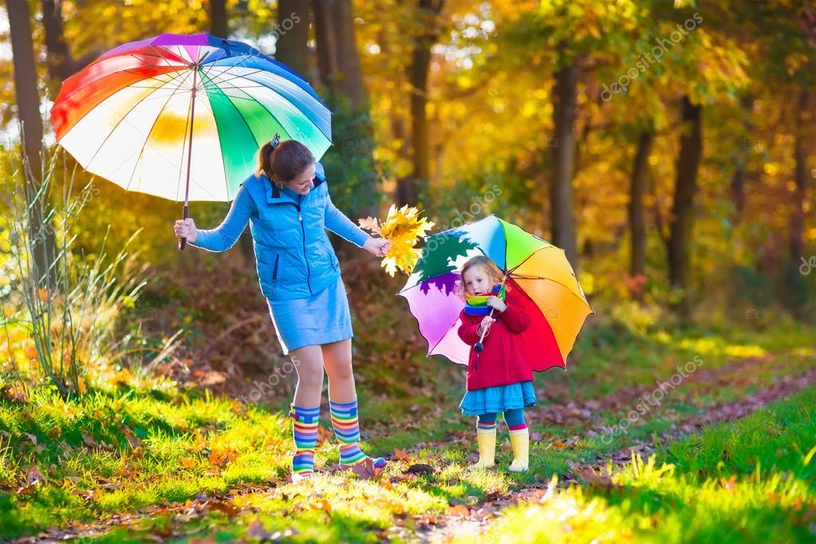

Не только детвора от такой осенней прогулки получает огромное удовольствие, но и многие родители втайне тоже мечтают побегать по лужам. Подходящая экипировка- плащ и резиновые сапоги. Зонтики можно использовать в качестве реквизита, а не для того, чтобы спрятаться от дождя.

**Набрать листья в осеннем лесу.**

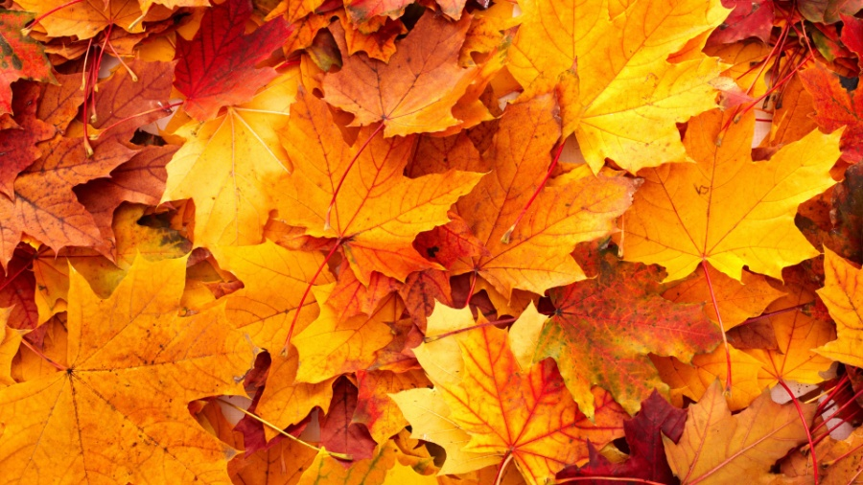

Осенью обязательно надо показывать юному исследователю лес: запаситесь историями о том, какие не смогут жить в лесах близи Казани. Ведь маленькому почемучке всегда будет интересно, кто оставил след на лесной тропинке. В качестве бонуса от этой прогулки вы получите кучу материала для творчества: листья, шишки и коряги потом могут превратится в прекрасные поделки.

**Посетить вашу школу вместе с ребёнком.**

Для вас это будет источник ностальгии, а для ребёнка – возможность понять, что их родитель тоже когда-то был ребёнком (не хотел ходить в школу).

А 27 сентября – в день дошкольного работника – обязательно сходите вместе со своим чадом в ваш детский сад. Не забыть: захватить для учителей и воспитателя букет цветов.

**Заняться дома хэнд-мэйдом.**

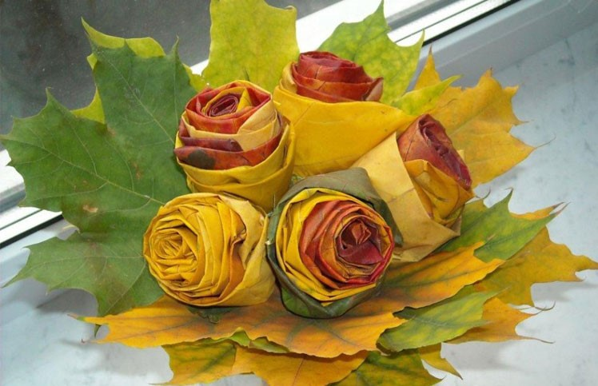

Например, сделать икебану из кленовых листьев или сварить мыло ручной работы. Плюс творения из природных материалов в том, что когда радость от творчества будет получена, поделки можно без зазрения совести отправить в мусорное ведро. Если же вы замахнётесь на мыло, то получится всегда нужная в хозяйстве вещь. Рецепт домашнего мыла прост ( мыльная стружка + немного воды + различные наполнители). Детям в процессе мыловарения можно поручить украсить цветочками и листочками. И да – в случае совместности мыловарения шанс, что кроха будет мыть этим мылом руки, очень велик. А ведь это так важно в преддверии сезона простуд.

**Познакомиться с лэнд-артом .**

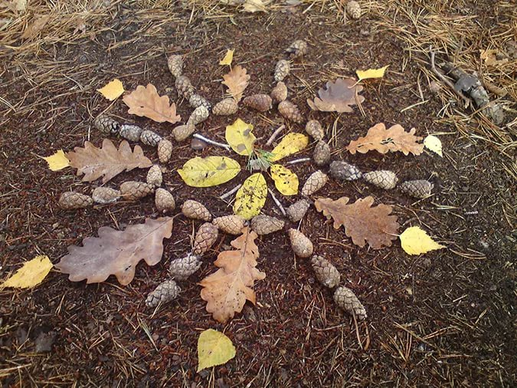

Лэнд - арт – искусство создания картин и скульптур на природе с использованием камней, шишек, листьев, цветов, палочек и прочих даров природы.

Новое увлечение настолько понравится вашему ребёнку, что его будет не остановить – любой природный материал он тут же будет складывать в бесконечные цветочки, гусеницы и бабочек. Поэтому учите минус знакомства малышни с лэнд - артом – дорога домой по парку может стать бесконечным.

**Сходить в библиотеку**

Объявите бойкот Интернету. Запишите ребенка в библиотеку, пусть он прикоснется к живому слову. В качестве бонуса – сэкономленные деньги на покупке книг, вы можете сделать доброе дело - отнести их в библиотеку и спасти дерево. Не забудьте попросить своего ребенку принять участие в спасении деревьев.

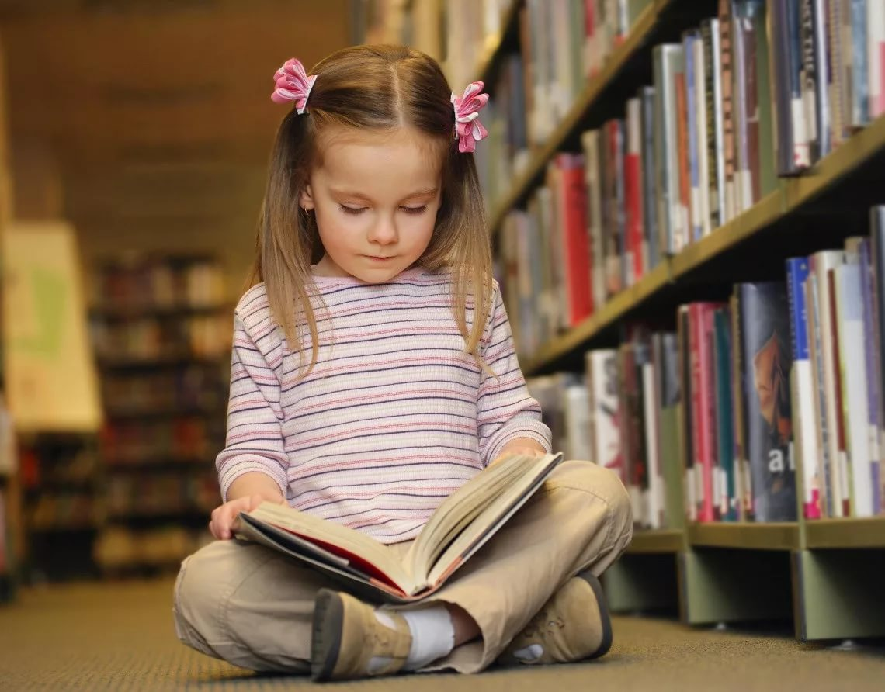

**Найти новое хобби себе и своему ребенку.**

Осень – отличное время, чтобы записаться в каком-нибудь кружок.

Квиллинг, скрапбукинг, плавание или шашки – неважно! Главное, что у вашего ребёнка появится новое увлечение и новый круг общения, а у вас – самые разные, а может, и неожиданные плоды его творчества.

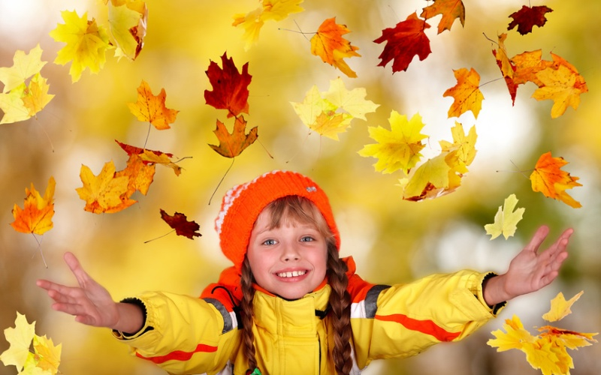

*Уважаемые родители!*

*Если Вы прислушаетесь к данным рекомендациям, Ваш ребенок будет Вам очень благодарен, так как у него обогатится запас знаний, закрепятся ранее полученные знания, будет развиваться умение замечать прекрасное вокруг себя! И самое главное – ему будет приятно и интересно общение с вами!*

*Желаем успехов в  воспитании ваших детей!*